Ежемесячная газета
ГБОУ ООШ с.Покровка

Январь
Специальный выпуск
Год Змеи торопится, загадочный,
Но Змея в хорошем настроении!
Значит, всем везти нам будет сказочно,
Значит – прочь тревоги и волнения!
Верю я, что все у всех получится,
Сбудется, что только пожелается!
От души желаю наилучшего!
Пусть скорее все мечты сбываются!

Что сулит нам Новый год, год Змеи:

У Змеи сложный характер, плохо поддающийся расшифровке. Люди, рожденные в Год Змеи, могут быть крупными мыслителями и системными аналитиками. Они великие труженики. Не стремятся расширять объемы своей движимой и недвижимой собственности, могут довольствоваться скромными потребностями в быту. Любят уединение, чтение, природу, ленивое течение времени. Они редко принимают поспешные решения, любят все взвесить и просчитать. Молчаливы, серьезны, умны и мудры, но с удовольствием общаются с интересными и полезными для них людьми. В деловом партнерстве общение может быть затруднено из-за кажущейся заторможенности Змей в решении срочных вопросов. Им не откажешь в дипломатии и умении вести любые дела. Они педантичны, консервативны и упрямы. У них прекрасно развита интуиция, которая подкрепляется обширными знаниями и скрупулезностью в работе.
У Змеи все разложено по полочкам; что касается финансов - они умеют сберегать внушительные суммы, ведя аскетический образ жизни и экономя.

Год змеиный наступает,
Каждый счастья ожидает,
Мудрость дарит нам змея
Счастья, радости, добра!

А теперь настал черёд
Зачитать наш гороскоп,
Чур, на шутки не сердиться,
Лишь смеяться, веселиться!
Овен
Овен наш трудолюбивый,
Он талантливый и сильный.
Знает толк в своей работе,
Вечно овен наш в заботах.
И для овна год змеи,
Много принесёт любви!
Телец
Наш задумчивый телец
Скромен он и молодец.
Год змеи таким вперед
Взлет в ученье принесет!

Близнецы
Наш изменчивый близнец,
Станет счастлив, наконец.
Наведет порядок сам:
Выбросит из дома хлам!
И бумаги на работе,
Наш близнец переберет,
Если принтер своенравный
Их опять не зажуёт…

Рак

В год змеи упрямство рака,
Станет помощью для знака.
Если делать осторожно -
Все дела уладить можно.
Прёт вперед, назад не глядя,
Рак наш может всё уладить.

Лев

Льву пророчит гороскоп,
Жить без горя и тревог.
Зиму денежку копить,
Чтобы летом в отпуск плыть.

Дева

А для девы год змеи.
Обещает вести три:
- первая: умным быть;
- а вторая: не курить;
- ну а, в-третьих, сам придумай.
(Я устал уже шутить!)

Весы

Гороскоп весов особый,
Шутки прочь, внимание:
Вы добьетесь в год змеи,
Только обожание.
Гармоничны вы во всем,
Хороши со всех сторон!

Скорпион

Скорпиона сложная натура,
В год змеи свой план осуществит,
Скорпион – он не дурак, не дура,
И поэтому победу заслужит.

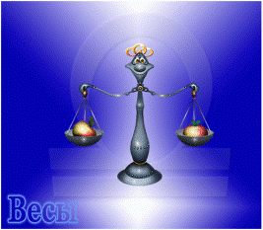
Козерог

Мешает козерогу неусидчивость,
Но год змеи прибавит дисциплины,
Зато у вас есть чудо-предприимчивость,
И гороскоп наш чуточку шутливый.
Дерзайте, думайте, не будьте “чайником”,
И станете БОЛЬШИМ НАЧАЛЬНИКОМ!

Стрелец

Не шуточный год будет у стрельца,
Но он все сможет, он же молодца!
Стрельцу здоровье нужно поберечь,
Побольше спать, поменьше есть.

Рыбы

И на десерт расскажем вам про рыб,
Они на удивление не немы,
Наш гороскоп для рыб сулит:
На завтрак есть по баночке икры.

Водолей

Упрямство, мудрость, силу водолея,
Одобрила змея на год змеи,
И качества благие утроила,
Чтоб вы мечты осуществить смогли.
Ты сильная натура, водолей,
Все у тебя получится, ты не робей.

С Новым годом !

ЗИМНЯЯ СКАЗКА
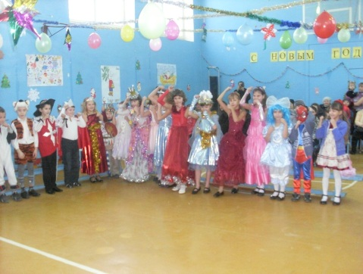
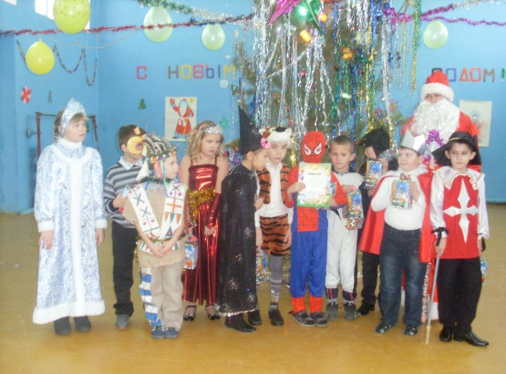Вот и наступил Новый 2013 год. И взрослые, и дети, все с нетерпением ждали встречи Нового Года. С большим интересом ребята начальных классов нашей школы решили проводить 2012 год. На новогоднем утреннике дети совершили путешествие в «Зимнюю сказку», где их ждали сказочные герои: старушки – веселушки, домовёнок Кузя, баба Яга, королева Грелла, Дедушка Мороз и Снегурочка. Вместе со сказочными героями ребята читали стихи, играли в разные игры, пели новогодние песни и танцевали озорной танец, «Если весело живётся – делай так». На протяжении всего утренника в зале звучал радостный смех, раздавались громкие аплодисменты. Ну и, конечно же, все дети получили от Деда Мороза и Снегурочки новогодние призы и подарки.

НОВОГОДНЯЯ КАРУСЕЛЬ
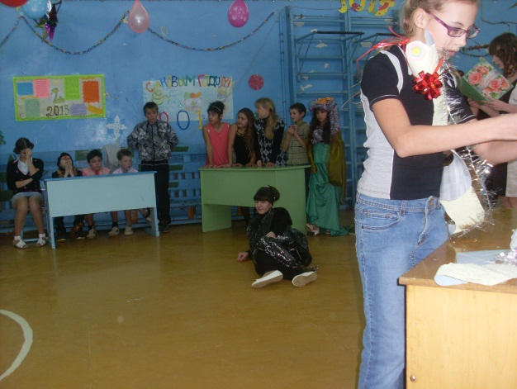
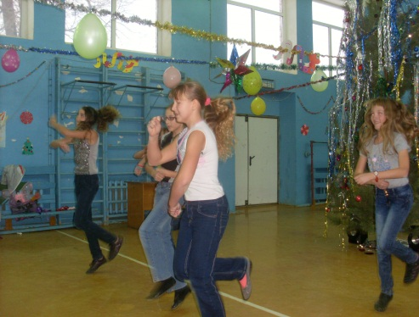 И вот наступило долгожданное 28 декабря…
В нашей школе состоялся праздник - «Новогодняя карусель»! На праздник были приглашены все ребята средних и старших классов вместе со своими классными руководителями. Ребят ждали увлекательные конкурсы, беспроигрышная лотерея, книга новогодних рекордов, КВН – шоу, зажигательные танцы, много веселья, улыбок и смеха! Каждый класс ответственно подошёл к подготовке новогоднего праздника. Ребятами были представлены яркие, содержательные Новогодние газеты, интересные номера художественной самодеятельности и представление символа наступающего года – Змею.

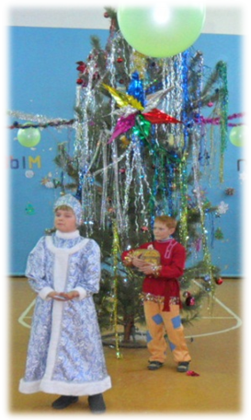
Новогодний фотоотчет
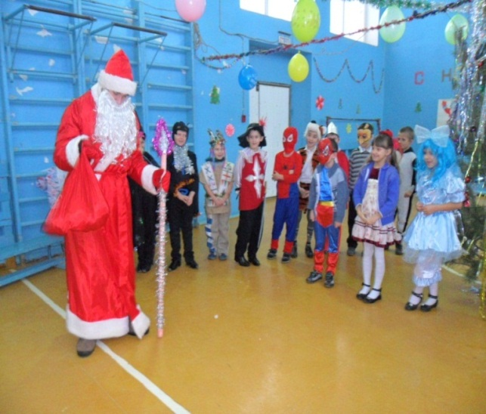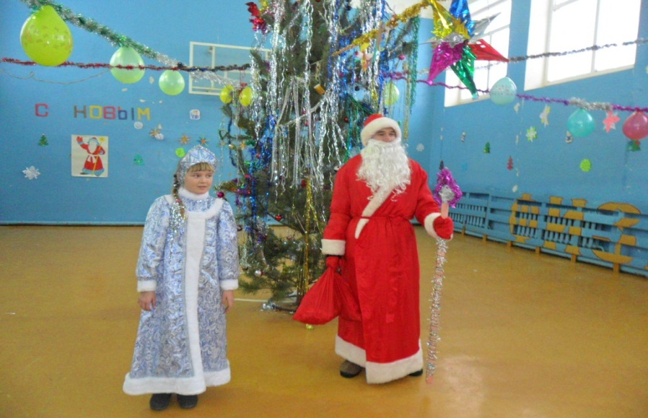

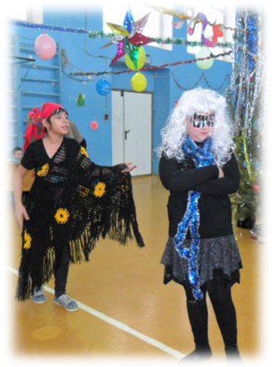

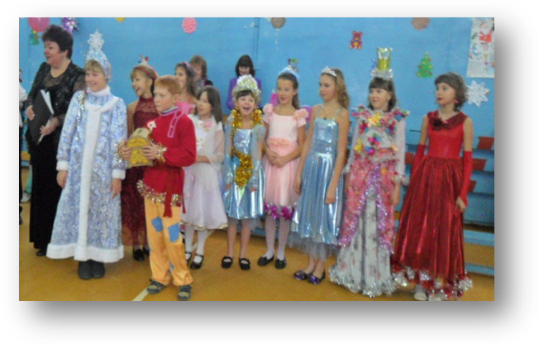

Наши успехи!
Последние недели второй четверти оказались напряженными для многих учеников . Но ребята с честью выдержали все испытания и с достоинством вышли с хорошими результатами к концу второй четверти.
По итогам первого полугодия в нашей школе 3 отличника, этоБурнаева Анастасия, Комарова Екатерина, Орлянская Наталья!
На «5» и «4» занимаются 23 ученика!
Молодцы, ребята, так держать!!!

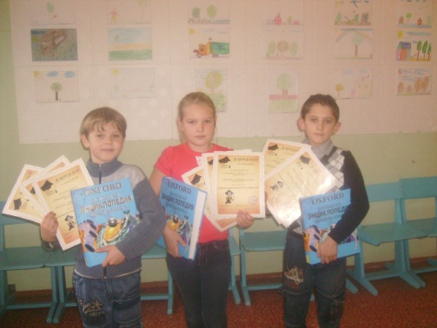Маленькие звёздочки
На имя учащихся второго класса пришла ценная бандероль. За победу во Всероссийской олимпиаде школьников по русскому языку, математике и окружающему миру Голоднова Юлия, Леонтьев Максим и Чаплыгин Иван были награждены дипломами I степени и ценными подарками. Такому вниманию к успехам малышей были приятно удивлены не только сами ребята, но и родители, учителя.
Вот так и зажигаются маленькие школьные звёздочки.
Молодцы, ребята!

Поздравляю с веселым деньком,
Пусть он счастье несет мотыльком,
Пусть сбываются сладкие грезы,
Пусть лишь счастья капают слезы.
Пусть жизнь дарит сотни улыбок,
Пусть в ней будет меньше ошибок.
В общем, с радостным Днем рождения!
Принимай от друзей поздравления.
Пусть желаемое случится,
Пусть в твою дверь счастье стучится.
Будь же счастлив своею судьбой,
Мы же будем рядом с тобою
Январских именинников:
Пашкевич Андрея
Калинину Сашу
Попову Наташу
Хандееву Софию
Кирееву Настю
Голоднову Юлию
Поздравляем с Юбилеем:Бусаргину Наталья Владимировну
Пряничникову Юлию Львовну

Отмечаете сегодня вы свой юбилей,
Позвали на праздник ой как много гостей,
И верно, пусть подарками задарят,
Весь дом цветами пусть заставят.
А я желаю вам счастья земного,
Достатка, удачи, здоровья былого,
Пусть желания исполняются,
Юбиляру ведь все угодить стараются.

Над выпуском работали:
Руководитель: Бусаргина Н.В.
Редактор: Бурнаева Анастасия
Корреспонденты: Мельников В., Егоров В., Пашкевич А., Осмоловский А.

